CENTRO ESTADUAL DE EDUCAÇÃO TECNOLÓGICA PAULA SOUZA

FACULDADE DE TECNOLOGIA DE INDAIATUBA

DR. ARCHIMEDES LAMOGLIA

CURSO DE TECNOLOGIA EM ANÁLISE E DESENVOLVIMENTO DE SISTEMAS

ABNER CANDIDO MATIAS

ANDERSON BECHELLI

**FatecJobs: Sistema buscador de serviços freelancer da FATEC**

INDAIATUBA

2020

CENTRO ESTADUAL DE EDUCAÇÃO TECNOLÓGICA PAULA SOUZA FACULDADE DE TECNOLOGIA DE INDAIATUBA

DR. ARCHIMEDES LAMOGLIA

CURSO DE TECNOLOGIA EM ANÁLISE E DESENVOLVIMENTO DE SISTEMAS

ABNER CANDIDO MATIAS

ANDERSON BECHELLI

**FatecJobs: Sistema buscador de serviços freelancer da FATEC**

Projeto de trabalho de Graduação apresentado por Abner C. Matias e Anderson Bechelli como pré-requisito parcial para a conclusão do Curso Superior de Tecnologia em Análise e Desenvolvimento de Sistemas, da Faculdade de Tecnologia de Indaiatuba, elaborado sob a orientação do Prof. Lincon Moreira Peretto.

INDAIATUBA

2020

RESUMO

**Palavras chave:** freelancer, busca de serviços, trabalho, alunos, empresas

LISTA DE TABELAS

[**Tabela 1**:TABELA1](https://play.google.com/store/apps/details) 19

**LISTA DE FIGURAS**

[**Figura 1:** Tela de estoque App Estoque Simples](https://play.google.com/store/apps/details) 23

[**Figura 2**: Tela indicador de produção App Foco - Gestão Produção](bookmark://_Toc42536043) 24

[**Figura 3**: Tela inicial App CMQuality](bookmark://_Toc42535977) 25

[**Figura 4**: Tela ajuste de cotas App CMQuality](bookmark://_Toc42535991) 25

[**Figura 5**: Tela escolher operação app Prodsmart](bookmark://_Toc42536053) 26

[**Figura 6**: Tela análise de medidas SoftExpert SE EQM](https://play.google.com/store/apps/details) 27

[**Figura 7**: Caso de uso usuário web](bookmark://_Toc42536060) 29

[**Figura 8**: Caso de uso operador](bookmark://_Toc42535994) 30

[**Figura 9**: Protótipo tela inicial SMP](bookmark://_Toc42535992) 32

[**Figura 10**: Protótipo tela de registro de medidas SMP](bookmark://_Toc42535995) 33

[**Figura 11**: Protótipo relação de ordem de produção SMP](bookmark://_Toc42536051) 34

[Figura 12: Protótipo tela acompanhamento de produção SMP](bookmark://_Toc42535996) 35

**LISTA DE SIGLAS**

HTML HyperText *Markup Language*

API Application Programming Interface

CSS Cascading Style Sheets

IDE Integrated Development Environment

MVC Model-View-Controller

SGBD Sistema de Gerenciamento de Banco de Dados

SQL Structured Query Language

**SUMÁRIO**

[**INTRODUÇÃO**](bookmark://_Toc42536065) **7**

[**CAPÍTULO I**](bookmark://_Toc42536039) **9**

[**Fundamentação Teórica**](bookmark://_Toc42535999) **9**

[**1.1.**](bookmark://_Toc42536040) **Conceitos chave** **9**

[1.1.1. Gestão da produção](bookmark://_Toc42536044) 9

[1.1.2.](bookmark://_Toc42535998) Gestão de tempo 10

[1.1.3.](bookmark://_Toc42536042) Política capitalista 12

[1.1.4.](bookmark://_Toc42535993) Gestão da qualidade 13

[**1.2.**](https://play.google.com/store/apps/details) **Trabalhos relacionados** **15**

[**CAPÍTULO II**](bookmark://_Toc42535997) **21**

[**2.**](bookmark://_Toc42536046) **Metodologia** **21**

[**2.1.**](bookmark://_Toc42536049) **Natureza de Pesquisa** **21**

[**2.2.**](bookmark://_Toc42536048) **Variáveis de análise** **21**

[**2.3.**](bookmark://_Toc42535990) **Padrões para pesquisa experimental** **22**

[**2.4.**](bookmark://_Toc42536064) **Experimento de Pesquisa** **27**

[**2.5.**](bookmark://_Toc42536054) **Diagramas** **28**

[2.5.1.](bookmark://_Toc42535989) Caso de Uso usuário 29

[2.5.2.](bookmark://_Toc42536045) Caso de Uso operador 30

[**2.6.**](bookmark://_Toc42536050) **Prototipação** **32**

[2.6.1.](bookmark://_Toc42535988) Página *web* *32*

[2.6.1.1.](bookmark://_Toc42536059) Página principal 32

[2.6.1.2.](bookmark://_Toc42536041) Cadastro e alteração de ordem de produção 33

[2.6.1.3.](bookmark://_Toc42536056) Lista de ordens cadastradas 34

[2.6.2.](https://tgnbrasil.com.br/gestao-da-qualidade-empresarial-eqm/) Aplicativo mobile 34

[2.6.2.1 Tela acompanhamento produção](bookmark://_Toc42536052) 35

[**2.7.**](https://tgnbrasil.com.br/gestao-da-qualidade-empresarial-eqm/) **Critérios para avaliação da ferramenta** **35**

[**2.8.**](bookmark://_Toc42536057) **Cronograma** **36**

[**REFERÊNCIAS**](bookmark://_Toc42536058) **37**

**INTRODUÇÃO**

O Sistema FatecaJobs, é a proposta de um sistema web para aproximar as empresas dos alunos, assim facilitando a divulgação tanto de vagas e demandas, o sistema também tem a intenção de disponibilizar os anúncios de demandas de outros alunos, assim aumentando a integração dos alunos de diferentes cursos. Com isso o FatecJobs pretende aumentar a empregabilidade dos alunos da Fatec Indaiatuba.

**CAPÍTULO I**

**Fundamentação Teórica**

**Conceitos chave**

**1.1.1. Gestão da produção**

Primeiramente vamos definir o conceito de processo, ele se torna de suma importância para que tenhamos um total entendimento do termo Gestão da Produção.

De acordo com Antunes (2014), podemos definir processo como um determinado conjunto de atividades que já possuem uma sequência de execução pré-estabelecida e com abrangência limitada a fim de gerar um objeto ou serviço.

Já Penof (2017), define processo como uma sequência de operações que produzem produtos, sendo eles serviços ou bens. É a transformação de recursos em saídas, ou seja, produtos acabados.

De acordo com Pasqualini (2010, p.9).

Gestão da Produção é a atividade de gerenciamento de recursos escassos e processos que produzem e entregam bens e serviços, visando a atender as necessidades e/ou desejos de qualidade, tempo e custo de seus clientes. Toda organização, vise ela ao lucro ou não, tem dentro de si uma função de produção, pois gera algum ‘pacote de valor’ para seus clientes que inclui algum composto de produtos e serviços, mesmo que, dentro da organização, a função de produção não tenha este nome.

Pasqualini (2010), por fim, conclui que o objetivo da gestão da produção é gerenciar e organizar processos produtivos para que se possa obter eficácia e eficiência máxima desde a aquisição até a venda de um produto.

Sendo assim, segundo Antunes (2014) a gestão e controle de produção envolve todos os processos que estão ligados diretamente e indiretamente à produção de uma empresa, desde a compra de matéria-prima até a venda do produto final. Vale lembrar que a produção está ligada a todos os setores da empresa. Desta maneira o gestor de produção tem como desafios desenvolver novas tecnologias e buscar padrões de gestão que possibilitem a sobrevivência da empresa no mercado mediante interação entre a estratégia e a manufatura.

Para se conseguir os objetivos propostos do setor de produção é fundamental que sejam usados de forma eficiente as funções de gestão por meio do planejamento, organização, comando, coordenação e controle. (MEDEIROS A. L. ROCHA).

Por sua vez, Bastos (2019) define o termo gestão da produção como um conjunto de atividades dinâmicas que abrange várias funções com o objetivo de planejar, coordenar, monitorar e controlar todos os recursos necessários para que possamos gerar produtos que atendam todas as necessidades do cliente.

Assim, tendo como entendimento o conceito de processos e gestão de produção, no de decorrer do projeto faremos o detalhamento de alguns processos de produção, para isso utilizaremos um ou mais *softwares* já disponíveis para utilização.

**Gestão de tempo**

A gestão de tempo sempre foi um tema muito explorado por toda a sociedade, ele se fez essencial para controlar, mensurar e monitorar todo o tempo gasto a fim de atingir um objetivo. Em um ambiente empresarial se fez praticamente obrigatório a gestão do tempo com máxima excelência. O tempo tornou-se um grande objeto de estudo, o qual exige diversas análises minuciosas a fim de atingir sucesso e/ou lucro máximo.

De acordo com Costa (2004, p. 23)

O capitalismo organiza antecipadamente a ocupação do trabalhador. Ademais, as condições em que se exerce a ocupação são revolucionadas permanentemente, em razão das mudanças na base técnica e organizacional, permitindo que a recorrência do aumento da produtividade se transforme em uma alavanca portentosa para a acumulação de lucros e valorização da riqueza (Schumpeter, 1984). O aumento de produtividade reflete o maior rendimento do trabalho em uma mesma unidade de tempo, expressando, portanto, uma intensificação do ritmo no qual ele se realiza.

Para Estrada (2011, p. 4)

O foco na execução de atividades importantes e a redução do desperdício ou da má utilização do tempo representam demandas comuns das pessoas da era do conhecimento e da informação e exigem a reavaliação individual da forma como se ocupa o tempo. Com esta visão, podemos mencionar que a gestão do tempo consiste em colocar as ações planejadas na perspectiva temporal, transformando-as em tarefas e compromissos voltados para o alcance dos objetivos e resultados esperados.

Estrada (2011) ainda conclui que o planejamento significa a eficácia de uma tarefa e tem como conceito básico para o cotidiano programar as atividades que são relevantes para o alcance dos objetivos.

Segundo Torres (2019, p.07), “O objetivo da gestão do tempo não é aumentar o tempo, mas sim aumentar a qualidade na realização das atividades que o indivíduo tem de realizar num período de tempo.”

Torres (2019) conclui que o termo gestão do tempo é definido por analisar o tempo, planejar, estipular metas, definir prioridades, organizar e estabelecer hábitos novos e melhorados para etapas de um trabalho. Compreende a adoção de rotinas que tem como objetivo atingir o uso efetivo do tempo.

Para auxiliar nesta gerência há muitas formas propostas e várias ferramentas que nos auxiliam na tomada de decisões. Quanto mais rápida e precisa a análise sobre dados, os resultados finais são menos suscetíveis a falhas.

Assim, torna-se de suma importância manter um controle total e ótima mensuração de tempo para todo tipo de atividade e planejamentos futuros, a fim de buscar sempre cumprir os prazos estabelecidos e realizar um planejamento mais preciso.

Temos como sub objetivo tornar deste projeto um grande aliado para facilitar esta gestão de tempo por meio de análise em cima de dados obtidos através do preenchimento de colaboradores, sendo através de intervalo de tempo, média ou até mesmo análise em cima de paradas contínuas e constantes em meio aos processos de fabricação.

**Política capitalista**

Um conceito muito importante que devemos abordar no desenvolvimento deste projeto é a política capitalista, é necessário entendermos seus princípios, principais objetivos e papel na sociedade.

De acordo com Marx (1867, p. 68). “O modo de produção capitalista se caracteriza por uma revolução ininterrupta dos meios de produção’, sobretudo dos instrumentos de produção (tecnologia).”

Marx (1867) ainda afirma que, como consequência da política capitalista cada vez mais máquinas e tecnologias estão sendo desenvolvidas no intuito de aumentar continuamente a capacidade de produção e os meios para isto.

Nas palavras de Marx (1867, p. 68).

Isso resulta hoje, como também no passado, na introdução de máquinas cada vez mais aperfeiçoadas no processo de trabalho – que permitem produzir a mesma quantidade de produtos em tempo duas, três ou quatro vezes menor – e, portanto, em um desenvolvimento manifesto da produtividade.

Catani (1988), por sua vez aponta em sua obra que, segundo Marx Weber, o objetivo do capitalismo é, sempre e em todo lugar, aumentar a riqueza alcançada, aumentar o capital. E esse processo de enriquecimento constitui uma indicação segura de que se está ‘predestinado’.

Para Catani (1988, p. 16).

De maneira mais simples possível, o modo de produção capitalista é um sistema em que os utensílios e as ferramentas, edifícios e matérias-primas com que é obtida a produção-capital, numa palavra são predominantemente de propriedade privada ou individual.

Segundo Sérgio (2007, p.16). “A história do capitalismo é marcada por estágios ou fases de desenvolvimento na produção de mais-valia em que o processo de concentração e centralização dos capitais difere quantitativamente e qualitativamente.”

Martuscelli (2013) sugere que o termo capitalismo é utilizado para caracterizar as formações sociais que possuem um claro predomínio do modo de produção capitalista se comparado aos demais modos de produção. Tem como foco a produção de mais-valia e acumulo de capital.

Por fim, de modo geral, com base nos autores citados acima podemos definir que uma política capitalista tem como principal objetivo a produção acelerada de bens e acúmulo de riquezas, sendo elas bens ou serviços. Consequentemente há um grande aumento na competitividade entre as pessoas e assim cada vez mais surgem novas tecnologias e técnicas a fim de reinventar e potencializar os padrões de produção. Nesse conceito o projeto busca trazer de forma mais simples possível uma ferramenta que possa auxiliar as empresas de pequeno porte na gestão da sua produção e consequentemente em um aumento na qualidade e produção de seus produtos e serviços.

**Gestão da qualidade**

A gestão de qualidade está ligada a todo processo de fabricação de bens e serviços, de certa forma ela buscar avaliar, monitorar e fiscalizar especificações técnicas a fim de satisfazer as expectativas dos usuários.

Segundo Paulo (2002, p. 2)

“A qualidade é um conjunto de atributos que tornam um serviço plenamente adequado ao uso, esta satisfação envolve preço, disponibilidade, segurança e durabilidade. O controle estatístico do processo é usualmente o método preferido para controlar a qualidade, porque a qualidade é construída no processo (...) qualidade é atender sempre as necessidades dos clientes a um preço que eles estejam dispostos a pagar, mas a necessidade da busca pela melhoria da qualidade tende a interpretar que a qualidade é produzir dentro das expectativas do cliente de forma confiável, acessível e segura.”. (Pedro Paulo, página 2 – Aplicação de ferramentas...).

Rosário (2004) diz que para garantir um controle estatístico de qualidade primeiramente se faz necessário obter o controle de todos os processos, é necessário entender como ele se porta de acordo com diversas variáveis. Para isso os problemas necessitam ser rastreados, identificados e eliminados. Com isso, o controle de qualidade deve fornecer uma base para definir o comportamento do processo como bom, aceitável ou ruim.

Lopes (2014) define o conceito de qualidade como a conformidade dos bens ou serviços vendidos aos clientes. Seu objetivo é a prevenção de defeitos ao longo da cadeia produtiva, buscando o envolvimento de todos os departamentos e grupos inseridos no processo.

Lopes (2014, p. 22) “Qualidade deriva da palavra latina qualitate e é sinónimo da procura contínua de melhoria em todas as vertentes, desde a política e estratégia da organização até aos indicadores financeiros mais relevantes, passando pelos níveis de satisfação de todos.”

Lopes (2014) conclui que a gestão da qualidade é um modelo que intensifica a criação de consciência de qualidade em todos os processos. Ela possui alguns objetivos como: garantir a satisfação do cliente, promover o trabalho em equipe buscando o envolvimento de toda a organização e envolvidos, buscar constantemente a solução de problemas e a diminuição de erros.

Já Vasconselos (2016) acredita que a qualidade é a adequação do produto ou serviço à finalidade de uso, podemos defini-la como as exigências e as necessidades do consumidor. Ainda conclui que seu objetivo é eliminar as causas das não conformidades e problemas nos processos.

Lousas (2018) explica o termo qualidade como as funções, desempenhos e benefícios que o cliente tem em adquirir um determinado produto. Ela varia de acordo com o valor disposto a ser pago pelo consumidor e pela capacidade física/lógica que as empresas possuem para conseguir satisfazer essas necessidades.

A fim de tornar mais precisa esta análise em cima de todo o processo de produção temos sistemas computacionais como ferramentas para esta análise. Através de processamento muito mais rápido sob um volume muito alto de dados espera-se obter resultados significativos, válidos e no menor tempo com o objetivo de sanar problemas o quanto antes.

**Trabalhos relacionados**

Nesta seção são apresentados estudos e pesquisas relacionados ao tema deste trabalho.

O levantamento realizado foi orientado pela busca de pesquisas científicas e/ou tecnológicas que têm em seus objetivos o desenvolvimento/implementação e/ou análise de ferramentas que auxiliam no controle em geral de estoque e processos de produção tanto de produtos quanto serviços.

Cunha (2016) apresentou um trabalho cujo objetivo final é o desenvolvimento de um *software* responsivo capaz de auxiliar os produtores de café no controle da gestão de produção. Para o desenvolvimento do software foi utilizado o padrão MVC juntamente com alguns outros recursos. Para o desenvolvimento do *software* *Web* foi utilizado a linguagem de marcação HTML5, juntamente com CSS para os estilos e a biblioteca JQuery para os efeitos visuais, e por fim, para garantir a responsividade do *software* foi utilizado o *framework* BootStrap 3. Já para a regra de negócio Cunha optou pela linguagem de programação PHP juntamente com a IDE Eclipse e o SGBD escolhido foi o MySQL, ferramenta desenvolvida pela Oracle. Os resultados obtidos foram um sistema responsivo que pode ser acessar de qualquer dispositivo que tenha acesso a internet. Com o aplicativo é possível o agricultor gerar relatórios em cima de sua produção, tendo como base vários anos anteriores, maior controle sobre seus produtos e, tudo isso sendo possível acessar de qualquer lugar com acesso à internet e a qualquer momento.

Andrade (2016) propôs a criação de uma ferramenta para o controle de estoque voltado para lojas de sapatos. O sistema tem como principal objetivo a organização e controle físico de todas as peças. No desenvolvimento optou-se como ferramenta principal um aplicativo mobile para os usuários finais, essa plataforma foi escolhida por ser mais prático e de fácil acesso ao sistema para todos os funcionários da loja. Uma estratégia adotada foi a utilização de um *Web* *Service* *local* para centralizar e guardar as informações, assim, todos os funcionários terão acesso às mesmas informações e torna-se mais fáceis futuras manutenções. Os resultados mostram que já é comum diversas redes de lojas sapato utilizarem algum sistema para controle de estoque, também pode-se observar que o uso do aplicativo para auxiliar nas vendas de sapato auxiliam em todo o processo de atendimento, pois facilitam na busca por produtos e na checagem de estoque, além de evitar conferências físicas desnecessárias por parte dos vendedores.

Souza (2016) desenvolveu um sistema *Web* com o objetivo de auxiliar a gerências de consultas em um consultório, ele buscou centralizar e tornar os procedimentos que muitas vezes são feitos manualmente com a utilização de papéis em um sistema, que acaba sendo muito mais preciso e ágil. O sistema oferece alguns módulos de cadastro como cadastro de clientes e procedimentos bem como agendamento de consultas. No processo de desenvolvimento, foi utilizado a linguagem de programação CSHARP no ambiente de desenvolvimento Visual Studio 2015, para a gerência e persistência dos dados Souza utilizou a linguagem SQL, como ferramenta de gerenciamento foi utilizado SQL Server juntamente com o Entity Framework, ambas ferramentas da Microsoft. Os resultados mostram que um sistema para controlar data, hora e alguns dados de clientes pode ajudar muito empresas que tem como rotina manipulação de horários, como no ambiente desenvolvido, consultórios. Além de que o armazenamento de dados se torna mais seguro, de fácil acesso e muito mais confiáveis, podendo gerar histórico e auditorias de vários anos passados.

Sena (2017) desenvolveu um trabalho com o objetivo principal de analisar e propor um método de planejamento e controle da produção em uma empresa do ramo metalúrgico. O trabalho abordou todo o processo de produção, desde a compra de matéria-prima até a expedição do produto para o cliente final. Entre todo este processo ele buscou apresentar melhorias nas atividades que necessitam de alterações para haver um melhor aproveitamento seja ele de tempo e/ou recursos. Após definir a estratégia de produção juntamente com a diretoria da empresa, foram definidos alguns parâmetros como tipo de produção, fluxograma de produção e mapa de fluxo de valor. Com esses dados em mãos, foram realizadas as análises e sugestões de melhoria. Os resultados obtidos mostram que é de extrema importância que as empresas de pequeno porte tenham uma coleta de dados e uma gestão mais precisa de sua produção, o trabalho mostrou que há muitas atividades que podem ser alteradas, melhorando assim os resultados finais, eliminando gargalos e, consequentemente, diminuindo os gastos da empresa.

Coelho e Faccin (2017) desenvolveram um sistema online capaz de auxiliar na gestão da produção de leite nas propriedades rurais. O *software* denominado Ordenha Digital é muito útil na parte de coleta e análise das informações, ele busca controlar e gerenciar todos os processos produtivos rurais, bem como manter histórico de toda matéria prima e produtos produzidos. No desenvolvimento do sistema optou-se pela arquitetura *Web*, onde existe um Web *Server* recebendo e enviando informações de um lado e, do outro, a possibilidade de diversas plataformas manuseando as informações (*desktop*, *notebook*, *tablet*, celular). Com essa arquitetura Coelho e Faccin conseguiram centralizar o processamento de dados e facilitou muito para os usuários finais por conta das diversas formas de acesso. Todo o projeto foi desenvolvido utilizando o padrão MVC. Optou-se por utilizar a linguagem de programação *JavaScript* para formular toda a regra de negócio, já para a persistência de dados foi utilizando o MongoDB, o qual é um banco de dados não relacional. Por fim, para desenvolvimento da interface gráfica foi utilizado o *framework* AngularJS juntamente com Bootstrap, o qual utiliza HTML, CSS e JavaScript como ferramentas.

Por fim, após a conclusão do projeto os resultados obtidos foram um sistema plausível, que auxilia muito o produtor rural na manutenção e gerência de sua produção e que, mostra com maior exatidão tudo que está sendo movimentado no seu estoque. Além disso, foi possível observar uma demanda muito grande de ferramentas para processos rurais, observamos que há muito a ser explorado e desenvolvido.

Kuhn (2018) desenvolveu um aplicativo *mobile* com o intuito de gerenciar e controlar a produção agrícola, desde o controle de estoque até o controle de insumos químicos. Para o desenvolvimento do aplicativo foi utilizado a metodologia *Scrum*, a qual é baseada em metodologias ágeis. Como linguagem de programação optou-se pelo Java juntamente com a IDE Android Studio para codificar. Relacionado à persistência de dados Kuhn optou por utilizar a biblioteca SQLite para realizar a persistência local de todas as informações, esse banco de dados local permitiu que o aplicativo possa ser utilizado em qualquer lugar, até mesmo onde seja muito baixo ou inexistente o sinal de internet e/ou redes locais. Os resultados mostram que o aplicativo *mobile* foi bem aceito pelos profissionais avaliadores. Destacaram como ponto forte o controle fácil e mais preciso de estoque, os profissionais alegaram que, o aplicativo permitiu um maior controle sobre alguns insumos e principalmente a quantidade que foi e que ainda devem ser aplicadas em determinados locais.

Carneiro (2018) desenvolveu um trabalho para gestão de produção no qual utilizou ferramentas de um ERP para realizar o planejamento de produção de uma empresa voltada para o setor metal-mecânico. O objetivo principal foi estruturar melhor o fluxo de todos os processos e sequenciar os recursos produtivos a fim de melhorar a eficiência de produção. Para isso, foi realizada uma pesquisa exploratória que buscou analisar o fluxo de processos e todos os procedimentos englobados no planejamento da produção. Após essa análise Carneiro procurou identificar os problemas e barreiras presentes em todas as atividades, propôs melhorias e desenvolveu um plano de ação para atingir os objetivos propostos. Os resultados obtidos mostram o quão benéfico se torna para a empresa a utilização de um sistema computacional juntamente à um planejamento de produção, pode-se observar a melhora nos índices de produção da empresa e um melhor aproveitamento do tempo, além de que a maior satisfação do cliente.

Monlevade (2019) desenvolveu uma solução *mobile* para o sistema operacional Android que visa a organização e melhor gerência de matéria prima. A ferramenta tem por objetivo principal controlar o estoque a ser utilizado em um laboratório de química. Para o desenvolvimento deste aplicativo foi utilizado um conjunto de recursos para programação e armazenamento de informações. Para programar toda a regra de negócio o desenvolvedor optou por utilizar a linguagem Java, todo o código foi desenvolvido através da IDE Android Studio. Já para a persistência dos dados Andrade optou pelo uso de uma plataforma da empresa Google chamada FireBase, os dados foram gravados no sistema Cloud Firestore juntamente com o Firebase Auth encarregado por garantir toda parte de autenticação. Os resultados obtidos mostram uma aplicação mobile bem simples de ser utilizada, um sistema que cumpre seu papel em auxiliar nas rotinas de estoque de um laboratório e bem leve, que pode operar em diferentes configurações de dispositivos.

Teodoro e Cunha (2019) apresentaram um trabalho com o objetivo principal de analisar como as ferramentas de controle de estoque como gestão estratégia podem contribuir para melhorar a distribuição de matérias-primas, obter um melhor controle de estoque visando minimizar o desperdício e aumentar a agilidade na execução das tarefas em uma borracharia. Por fim, após diversas analises e aplicações, Teodoro e Cunha obtiveram resultados que comprovam a eficácia de uma boa gestão estratégica de matérias-primas, alcançaram valores que comprovam a redução de gastos e consequentemente um aumento na economia da empresa.

Vieira (2019) apresentou um trabalho com objetivo principal de apontar e mensurar os estoques inutilizados em uma empresa e com o auxílio da curva ABC buscou classificar cada um dos itens de acordo com a sua importância. O estudo mostrou que em boa parte dos casos, ter um estoque parado é um grande problema, já que ali há um capital que está parado, em algum momento foi injetado dinheiro neste objeto e por algum motivo e outro período o mesmo objeto encontra-se parado. Para atingir este objetivo foi realizado um estudo de caso a fim de compreender qual o principal problema que faz com que a empresa em questão tenha cada vez mais estoque obsoleto. Para este estudo foram coletados dados de extrema importância como a forma que é feito o controle de estoque e a forma que a empresa trabalha em relação a sua ordem de produção. Como resultado, a empresa conseguiu reduzir uma quantia significativa de seu estoque obsoleto, podendo assim focar em outras áreas e/ou produtos a fim de aumentar os lucros. Por fim, pode-se concluir de como é importante manter um total controle sobre o estoque e mais ainda sobre a matéria prima.

A pesquisa mostra que é de suma importância para uma empresa algum tipo de *software* para auxiliar na gestão e controle de produção, pois eles trazem grandes benefício tanto para a empresa que o utiliza quanto para o cliente final, que terá um produto de maior qualidade e muito provável em um menor tempo.

A relação que se pode estabelecer entre os trabalhos analisados e o trabalho desenvolvido, principalmente, é a gestão da produção de uma empresa com o auxílio de um *software*. Também pode-se destacar a redução de custo e otimização de tempo que podemos obter a partir da utilização do *software*, isso porque a empresa passa a ter um maior controle sobre sua matéria-prima e passa a visualizar de uma forma mais precisa suas atividades a fim de encontrar os gargalos em meio a produção.

A seguir será apresentado uma tabela em ordem cronológica contendo dados relevantes de cada trabalho relacionado, sendo eles o título, autor, ano, objetivo e como ponto chave a peculiaridade de cada um deles.

**Tabela 1**: Trabalhos relacionados

|  |  |  |  |
| --- | --- | --- | --- |
| **Aplicativo / Pesquisa** | **Autor/Ano** | **Objetivo** | **Peculiariadades** |
| Desenvolvimento de um *software* para auxiliar na gestão da produção de café. | Cunha (2016) | Coletar os dados da produção café, realizar análise em cima dos valores obtido e planejar produções futuras. | Apresenta técnicas responsividade além de manipular alguns a fim de gerar gráficos para análise estratégica. |
| Desenvolvimento de um *software* para controle de produção. | Andrade (2016) | Abastecer, controlar e realizar consultar no *software* com o objetivo de saber o estoque real de uma loja de sapatos. | Técnicas para integrar um *Web* Service com um aplicativo *mobile*, assim, todos usuários partilham dos mesmos dados. |
| Desenvolvimento de um sistema para gerência de consultas | Souza (2016) | Cadastrar clientes, procedimentos e consultas, bem como disponibilizar agenda de pacientes. | Técnicas para gestão do tempo através de consultas. |
| Pesquisa em uma empresa metalúrgica para implementar melhorias | Sena (2017) | Coletar dados referente ao processo de produção, identificar gargalos e apresentar plano de melhorias. | Apresentar quais atividades/processos são os mais demorados em uma linha de produção e propor soluções. |
| Desenvolvimento de um *software* para auxiliar na gestão de produção rural | Coelho e Faccin (2017) | Auxiliar no controle de matéria-prima a ser utilizada na produção rural e posteriormente apresentar relatórios de anos passados. | Métodos para gerar relatórios a fim de realizar análises de desempenho e/ou produções futuras. |
| Desenvolvimento de um sistema *mobile* para controle de produção agrícola | Kuhn (2018) | Gerenciar estoque de matéria-prima bem como insumos químicos e outros materiais. | Técnicas para obter um maior controle sobre insumos químicos já aplicados na produção. |
| Pesquisa em uma empresa metalúrgica utilizando ERP | Carneiro (2018) | Coletar dados referente aos processos de produção através de um ERP e estruturar melhor o fluxo de trabalho. | Técnicas para estruturar de forma mais eficiente o fluxo de processos em uma empresa. |
| Desenvolvimento de um aplicativo para laboratório químico | Monlevade (2019) | Aplicativo para auxiliar nas rotinas de movimentação de estoque em um laboratório químico. | Aplicativo para funcionar em diversas configurações de *hardware* que auxilia na movimentação de estoque. |
| Analisar ferramentas voltadas para controle de estoque | Teodoro e Cunha (2019) | Análise sobre diversas ferramentas voltadas para gestão estratégica sobre estoque. | Técnicas para obter uma melhor gestão de matéria-prima. |
| Estudo de caso para identificar materiais inutilizados | Vieira (2019) | Estudo de caso sob o estoque de uma empresa e identificar quais os materiais que inutilizados e sem utilidade. | Mostrar técnicas para avaliar a relevância de cada material em meio a um estoque. |

Por fim, neste capítulo, vimos os conceitos chaves que serviram como embasamento teórico de pesquisa, junto a alguns trabalhos com temas relacionados e com contraste que auxiliaram no desenvolvimento do presente trabalho. No capítulo seguinte apresentaremos a metodologia utilizada, destacando a natureza de pesquisa, variáveis de análise, padrões para a pesquisa, diagramas e protótipos da tela do sistema.

**CAPÍTULO II**

**Metodologia**

Neste capítulo será apresentada a metodologia, que inclui pesquisas relacionadas a análise e desenvolvimento do aplicativo sugerido no presente trabalho, bem como diagramas e protótipos de telas.

**Natureza de Pesquisa**

O atual estudo e desenvolvimento de sistema tomou como base a pesquisa experimental, a qual consiste na definição de um objeto de estudo, seleção de variáveis que possam afetá-lo de forma direta e indireta, tais como: interface, objetividade, interação com usuários, e viabilidade do produto; e por fim, a observação dos efeitos causados por elas no objeto de estudo, tudo ocorrendo de forma controlada (GIL, 2002).

GIL (2002) defende que a pesquisa experimental se dá essencialmente em definir um objeto de estudo, determinar as variáveis capazes de influenciá-lo e, selecionar as formas de controle e/ou observação dos efeitos que a variável produz no objeto.

Por fim, o objetivo desse tipo de pesquisa, ainda de acordo com Gil (2002), é propor soluções aos problemas que estão sob consideração a partir da utilização de métodos técnicos e racionais de manipulação do elemento observado e de controle da situação experimental.

**Variáveis de análise**

Com objetivo de validar e ter como ponto de referência no desenvolvimento do presente projeto serão utilizadas as seguintes variáveis listadas abaixo:

1. Especificidade dos usuários: O *software* deve conter todos os recursos necessários para que possa resolver os problemas dos usuários finais.

2. Usabilidade da interface: Os objetos e elementos contido nas telas devem ser distribuídos da maneira mais simples possível e intuitiva com o objetivo de facilitar a utilização.

3. Simplicidade da interface: O usuário precisa executar as tarefas com o menor número de passos possível.

4. Objetividade do aplicativo: O sistema deve gerar gráficos e dados que apontem o status da produção.

**Padrões para pesquisa experimental**

A fim de servir como padrões para a pesquisa experimental, selecionamos alguns trabalhos disponibilizados na internet que tinham, de alguma forma, funcionalidades semelhantes e relacionadas com o presente trabalho.

Por fim, segue uma lista dos principais sistemas encontrados com funcionalidades parecidas:

**Estoque Simples**

Estoque simples é um sistema para dispositivos móveis que trouxe como proposta principal uma forma bem simples de controlar o estoque de uma empresa. Ele trouxe algumas funcionalidades básica como cadastro, manutenção e por fim relatórios e gráficos para que o usuário possa analisar toda a movimentação de estoque que houve. Um ponto interessante é a possibilidade de exportar os dados e também de realizar a leitura de um produto através de um QR Code.

A figura 1 exibe a tela de estoque simples, a qual trás o nome do produto, quantidade e o preço de venda.

**Figura 1:** Tela de estoque App Estoque Simples

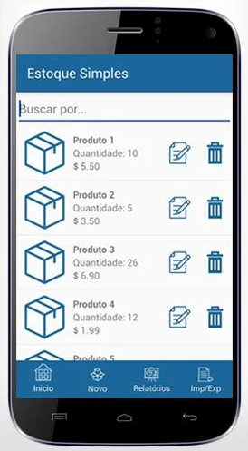

**Fonte**: [https://play.google.com/store/apps/details?id=br.com.gameloop.estoquesimples&hl=pt_BR](bookmark://_Toc42536061?id=br.com.gameloop.estoquesimples&hl=pt_BR)

**Foco – Gestão Produção**

Foco – Gestão Produção é um aplicativo para dispositivos móveis que tem como objetivo realizar a gestão de uma linha de produção. Ele é capaz de monitorar a eficiência, a produtividade e também as perdas de insumo em todo o processo de fabricação de um produto. A Figura 2 mostra a tela de indicadores de produção, nela, é possível observar alguns valores importantes referente as perdas de forma clara, como a quantidade total e a porcentagem em relação ao produzido.

Além disso ele possui algumas outras funcionalidades como alguns gráficos em tempo real, assim, é possível observar de uma forma diferente os apontadores de produção.

**Figura 2**: Tela indicador de produção App Foco - Gestão Produção

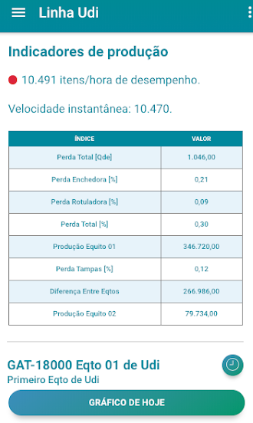

**Fonte:** [https://play.google.com/store/apps/details?id=foco.app&hl=pt_BR](bookmark://_Toc42536062?id=foco.app&hl=pt_BR)

**CMQuality**

CMQuality é um aplicativo para dispositivos móveis que permite o controle de qualidade em uma linha de produção. Ele foi desenvolvido para ser utilizado principalmente em *tablets* e voltado para os inspetores de qualidade. O aplicativo permite efetuar inspeções de qualidade na linha de produção e apontar os valores imediatamente no tablet, após isso, os dados são enviados para um ERP.

Na figura 3 e figura 4 podemos ver um *dashboard* para inspeção e atribuição de valores para peças, respectivamente

**Figura 3**: Tela inicial App CMQuality

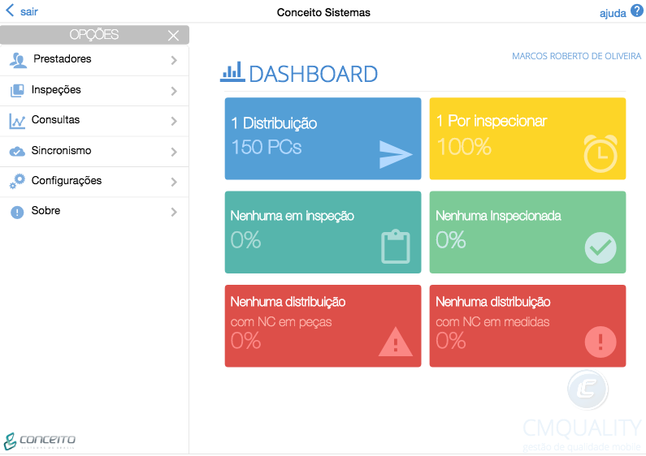

**Fonte:** [https://play.google.com/store/apps/details?id=cmquality.ctextil&hl=pt_BR](bookmark://_Toc42536063?id=cmquality.ctextil&hl=pt_BR)

**Figura 4**: Tela ajuste de cotas App CMQuality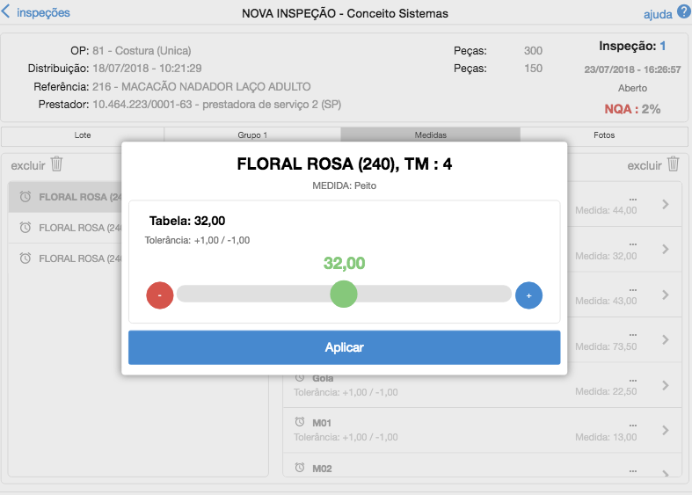

**Fonte:** [https://play.google.com/store/apps/details?id=cmquality.ctextil&hl=pt_BR](bookmark://_Toc42536055?id=cmquality.ctextil&hl=pt_BR)

**Prodsmart**

O sistema Prodsmart é um aplicativo para dispositivos móveis desenvolvido para otimizar a produção industrial. Ele disponibiliza recursos para análise, seleção e apontamento de operações a serem realizadas. Um ponto forte neste aplicativo é que ele tira a necessidade de controle físico através de papéis, no próprio sistema o operador pode encontrar suas pendências, verificar as quantidades faltantes e produzir de acordo com o necessário.

Segue abaixo figura 5 da tela onde há um painel com todas as operações pendentes para o usuário em questão.

**Figura 5**: Tela escolher operação app Prodsmart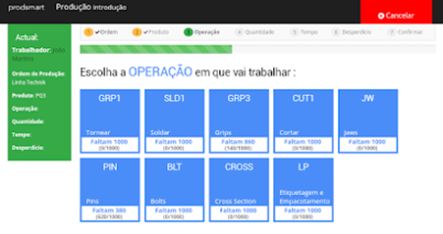

**Fonte:** [https://play.google.com/store/apps/details?id=com.prodsmart.app&hl=pt_BR](bookmark://_Toc42536066?id=com.prodsmart.app&hl=pt_BR)

**SoftExpert SE EQM**

O Software para Gestão da Qualidade Empresarial (EQM) é uma solução desenvolvida pela SoftExpert, ele faz a integração de alguns outros *softwares* voltados para a gestão da qualidade e conformidade. Assim, ele é capaz de coletar informações e gerar gráficos e alertas de acordo com o que foi previamente cadastrado pelo usuário. Um ponto muito interessante dele são os gráficos gerados que mostram alguns pontos importantes, como o ponto médio de medida em uma peça, ponto máximo/mínimo e as variações que ocorreram durante a produção.

Abaixo segue a figura 6 que traz o exemplo de gráfico juntamente com as variações de uma peça.

**Figura 6**: Tela análise de medidas SoftExpert SE EQM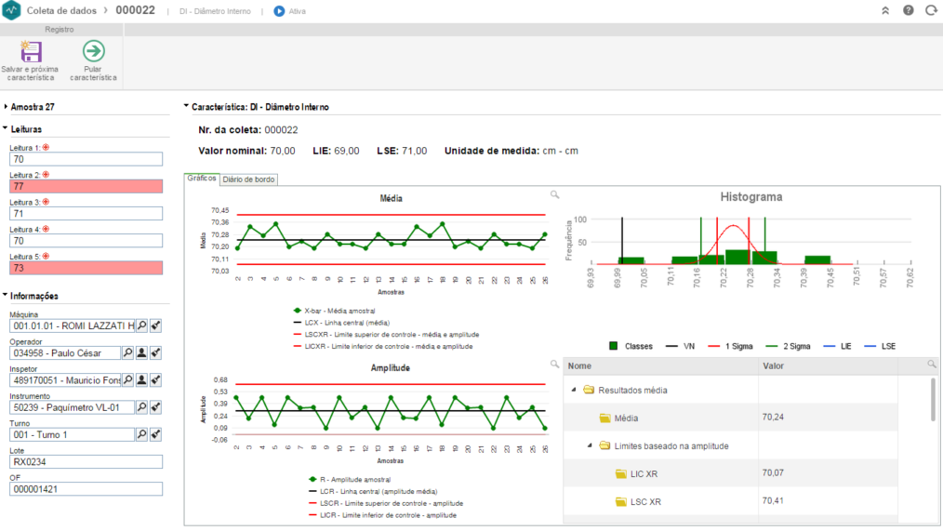

**Fonte:** [https://tgnbrasil.com.br/gestao-da-qualidade-empresarial-eqm/](https://play.google.com/store/apps/details)

**Experimento de Pesquisa**

O SMP é um sistema base em plataforma *web*/*mobile* com o objetivo de facilitar o gerenciamento de produção em empresas de pequeno porte.

Após o usuário realizar login no website ele terá acesso a diversas funcionalidades, sendo elas divididas em duas vertentes: cadastro de ordem de produção e seus afins ou análise de dados referente à produção.

Na vertente de cadastro de ordem de produção o usuário deverá informar alguns dados referente à ordem tais como qual a peça a ser produzida, a quantidade desejada, prazo a ser cumprido entre outros. Após o cadastro, o usuário do aplicativo *mobile* terão acesso à ordem para iniciarem a fabricação.

Já na vertente de análise de dados, após realizar *login* no *web* *site* o usuário terá acesso a alguns dashboards e gráficos que terão como base algumas informações passadas através do aplicativo *mobile* que será preenchida pelos usuários no decorrer da produção (dado referente à produção individual e acompanhamento de medidas).

A plataforma *mobile* será de uso exclusivo dos usuários quem operam máquinas e realizar operações em meio a produção. Após identificação do usuário, o mesmo pode localizar suas ordens de produção disponíveis e iniciar a fabricação das mesmas. Ao longo do ciclo de produção o sistema vai informando a quantidade e quais as medidas que devem ser informadas, cada uma de acordo com seu plano de inspeção.

Para o desenvolvimento do SMP, foi escolhido a linguagem de programação C# com o *framework* .NET Core, juntamente com React e Microsoft SQL Server.

O C# com .NET Core foi escolhido para o desenvolvimento pelo fato de ser um *software* *open source*, além de ser compatível com vários sistemas operacionais, adaptável (há a possibilidade de funcionar em diversos hardwares diferentes) e possuir suporte para várias APIs. Para isso, o editor de texto utilizado para o desenvolvimento foi o Visual Studio Community 2019, criado pela Microsoft. Ele foi escolhido por ser uma IDE gratuita e possuir controle de versionamento GIT.

Para a persistência e armazenamento dos dados foi escolhido o Microsoft SQL Server, um banco de dados relacional que foi desenvolvido pela Microsoft. A escolha se deu devido à compatibilidade com a linguagem C# por se tratarem da mesma empresa desenvolvedora e alta performance.

Por fim, para a interface do usuário utilizamos a linguagem de marcação HTML junto com CSS e JavaScript. Para desenvolver isso foi utilizado o React, um *framework* JavaScript desenvolvido pelo Facebook. Ele facilita a criação de interfaces mais interativas por meio de componentes customizados, possibilitando assim trabalhar com projetos complexos.

**Diagramas**

Para descrever quais funções o usuário executará no sistema, este tópico descreve as atividades através de diagramas de Caso de Uso. Para o desenvolvimento dos mesmos foi utilizamos a ferramenta ASTAH UML por ser uma ferramenta simples e possuir uma versão gratuita para estudantes.

**Caso de Uso usuário**

Este caso de uso descreve as principais atividades que serão exercidas pelos usuários que utilizarão a vertente *web.* Esta plataforma será responsável por gerenciar toda a parte de cadastro de usuários, equipamentos, matéria prima e ordem de produção como também será responsável por fornecer os dados tratados para que os usuários possam realizar análise de produção.

**Figura 7**: Caso de uso usuário web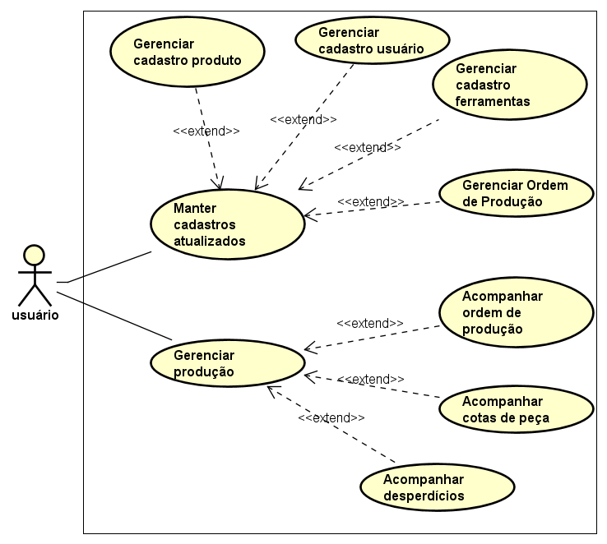

**Fonte:** Autor

**Gerenciar cadastros**: O usuário pode criar e/ou alterar todos os cadastros disponíveis de acordo com a necessidade. Bem como alterar, modificar e finalizar ordens de produção.

**Gerenciar produção**: O usuário pode fazer o acompanhamento da produção através de relatórios e gráficos. Conforme os dados vão sendo enviados pelos operadores estão os valores de cada ordem de produção vai alterando.

**Caso de Uso operador**

Este caso de uso descreve as principais atividades que serão exercidas pelos operadores que utilizarão a vertente *mobile.* Esta versão será responsável por receber os dados referente as peças que estão sendo produzidas como apontamento de produção, apontamento de perdas, paradas e troca de turno. Também será responsável por informar os operadores no momento em que deve ser informado determinadas medidas e as quantidades já produzidas.

**Figura 8**: Caso de uso operador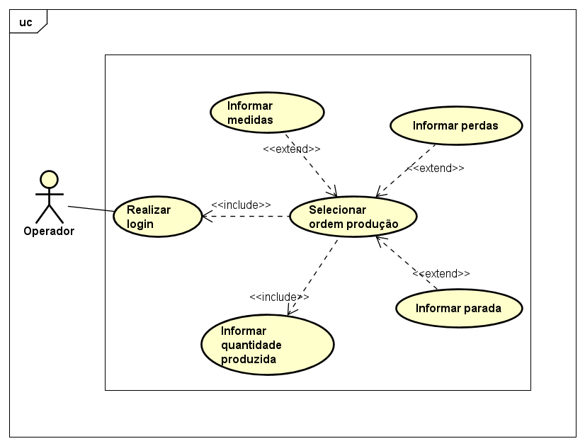

**Fonte:** [https://tgnbrasil.com.br/gestao-da-qualidade-empresarial-eqm/](bookmark://_Toc42536047)

**Informar medidas**: O usuário pode informar as medidas exigidas de acordo com o plano de inspeção conforme o aplicativo for informando através de um alarme. O intervalo entre as inspeções pode varias de acordo com cada peça.

**Informar perdas**: Ao final do turno, ordem e/ou interrupção o operador pode informar a quantidade de perdas.

**Informar parada**: A cada parada inesperado no processo de produção o usuário pode informar qual o motivo.

**Informar quantidade produzida**: Ao final de cada turno e/ou fim de ordem de produção o operador pode informar a quantidade final produzida naquele intervalo de tempo.

**Prototipação**

Com o objetivo de observar com maior clareza e redução de erros no desenvolvimento utilizaremos a prototipação para auxiliar no desenvolvimento do sistema. Para o presente projeto foi utilizado a ferramenta Mockflow, uma ferramenta online que conta com alguns pacotes predefinidos para várias plataformas e possui uma versão gratuita.

**Página *web***

A seguir serão apresentados alguns protótipos das telas principais da vertente *web* do sistema SMP, a qual é voltada para a gerência da produção.

**Página principal**

**Figura 9**: Protótipo tela inicial SMP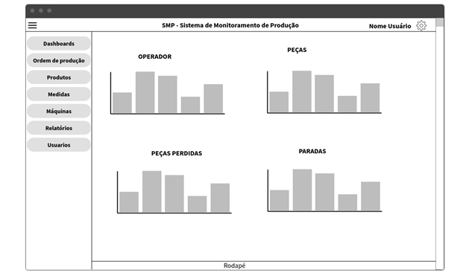

**Fonte**: Autor

**Tela principal ao entrar no sistema:** A figura 9 apresenta a tela inicial da versão *web*. De início é possível visualizar alguns gráficos contendo algumas informações no geral referente aos funcionários e peças. Ao lado esquerdo possuímos um menu para que o usuário possa navegar pelo sistema e, no canto superior esquerdo há o nome do usuário utilizando o *software* naquele momento e um botão para alterar configurações da conta.

**Cadastro e alteração de ordem de produção**

**Figura 10**: Protótipo tela de registro de medidas SMP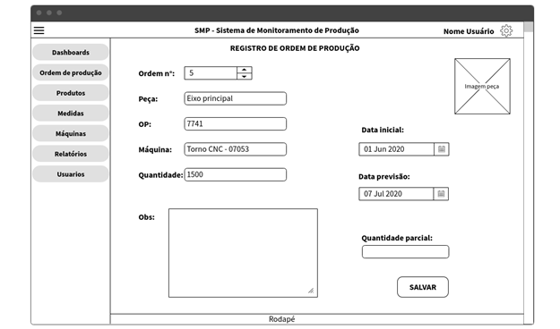

**Fonte**: Autor

**Tela de cadastro e manutenção de ordem de produção:** Nesta tela é possível realizar o cadastro de nova ordem de produção bem como realizar alterações em uma já feita. Há algumas caixas de texto para que possam ser preenchidos conforme solicitação, um campo para adicionar observações caso precise, as datas de início e previsão de entrega, e, por fim, um campo de texto que irá atualizando conforme forem sendo produzidas novas peças. Caso tenha cadastrado no banco de dados, há um espaço para que seja exibido uma imagem da peça referente a ordem.

**Lista de ordens cadastradas**

**Figura 11**: Protótipo relação de ordem de produção SMP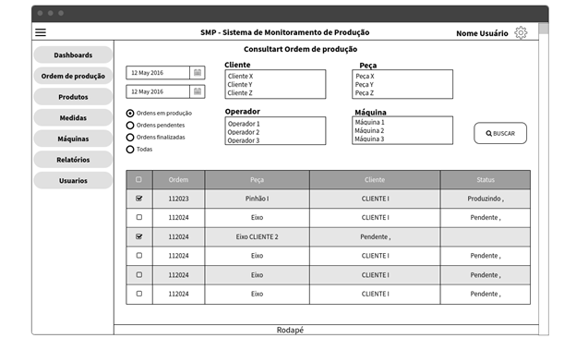

**Fonte**: Autor

**Tela de relação de ordem de produção:** Nesta tela é possível visualizar todas as ordens de produção registradas no sistema através de uma tabela. Haverá alguns filtros já pré-definidos e o usuário poderá realizar ajuste através de alguns campos de acordo com os pedidos que deseja visualizar.

**Aplicativo mobile**

A seguir serão apresentados o protótipo da tela principal da vertente *mobile* do sistema SMP, a qual é voltada para os operadores de produção.

**2.6.2.1 Tela acompanhamento produção**

Figura 12: Protótipo tela acompanhamento de produção SMP

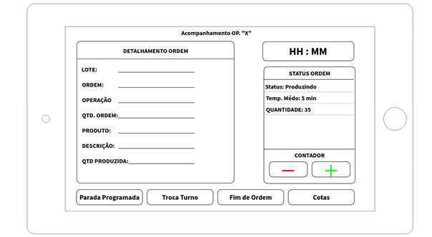

**Fonte**: Autor

**Tela de acompanhamento de ordem de produção:** Nesta tela é possível visualizar as informações principais referente a ordem produção que está sendo produzida. No geral esta será a tela com maior tempo de exibição e, a partir dela será possível para demais funções, como acrescentar e/ou subtrair peças ao contador, navegar para a lista de medidas/cotas, informar fim da ordem de produção, troca de turno e parada programada, todas essas opções através de botões.

**Critérios para avaliação da ferramenta**

Conforme formos desenvolvendo o aplicativo algumas versões irão sendo disponibilizadas para alguns usuários, principalmente o público alvo que são aquelas pessoas que trabalham em meio ao setor de produção, especialmente metal mecânica. O objetivo será os mesmos realizarem testes, podendo então haver pequenas mudanças no sistema de acordo com as sugestões.

Por fim, neste capítulo vimos as principais ferramentas que serão utilizadas para o desenvolvimento do sistema e algumas variáveis e sistemas que servirão como base de pesquisa. Também vimos um diagrama de caso de uso para entendermos melhor as funcionalidades da ferramenta e, por fim, um protótipo de algumas telas com o objetivo de encontrar o *layout* mais limpo e objetivo.

**Cronograma**

|  |  |  |
| --- | --- | --- |
| **Etapas da pesquisa** | **Períodos** |  |
|  | **1º semestre 2020** |  |
|  | **1º sem.** | **2º sem.** |
| * Levantamento de requisitos | **X** |  |
| * Desenvolvimento da parte teórica | **X** |  |
| * Desenvolvimento da ferramenta |  | **X** |
| * Implementação |  | **X** |
| * Avaliação |  | **X** |
| * Redação Final |  | **X** |

..................Column Break..................

**REFERÊNCIAS**

CANTANI, Afrânio Mendes. **O que é capitalismo**. 4. ed. aum. [*S. l.*]: Brasiliense, 1988. 117 p.

MARTUSCELLI, Danilo Enrico. **Crises políticas e capitalismo neoliberal no Brasil**. 2013. 316 p. Monografia (Doutorado em ciências políticas) - Universidade Estadual de Campinas, [*S. l.*], 2013.

MARX, Karl. **O Capital**. [*S. l.*: *s. n.*], 1867.

FERREIRA, Paulo Sérgio Souza. **O imperialismo: uma revisão de literatura dos autores marxistas clássicos**. 2007. 51 p. Monografia (Bacharelado em Ciências Econômicas) - Universidade Federal da Bahia, [*S. l.*], 2007.

LIMA, Alafan Jeferson da Costa *et al*. Gestão da Produção em micro e pequenas empresas industriais da cidade de Itacoatiara. **Extensão em Revista**, [*S. l.*], p. 93-109, 3 out. 2017.

ANTUNES, Luciana Soares *et al*. Análise do planejamento e controle de produção no setor de usinagem, corte e conformação em indústria metal-mecânica. **Navus - Revista de Gestão e Tecnologia**, [*S. l.*], p. 22-34, 20 jan. 2014.

BASTOS, Beatriz Ferro. **Gestão de Produção no Setor dos Tornos**. 2019. 55 p. Dissertação (Mestrado Integrado em Engenharia Mecânica) - Universidade do Porto, [*S. l.*], 2019.

MEDEIROS, Rubens Martendal *et al*. Gestão estratégica da produção e operações: um estudo sobre a fabricação de concreto usinado. **II Encontro Internacional de Gestão, Desenvolvimento e Inovação**, [*S. l.*], p. 01-26, 11 dez. 2018.

PASQUALINI, Fernanda *et al*. Gestão da Produção. **Editora Unijuí da Universidade Regional do Noroeste do Estado do Rio Grande do Sul**, [*S. l.*], p. 01-100, 26 out. 2011.

COSTA, Ana Alice *et al*. **Reconfiguração das Relações de Gênero no Trabalho**. [*S. l.*]: Editora CUT, 2004. 144 p.

ESTRADA, R. J. S. et al**. Gestão do Tempo Como Apoio ao Planejamento Estratégico Pessoal**. Revista de Administração da UFSM, v. 4, n. 2, art. 8, p. 315-332, 2011.

TORRES, Marinha Salomé Barbosa. **A influência dos comportamentos de gestão do tempo no desempenho e na percepção de stress: estudo de caso dos docentes do ipca**. 2019. 77 p. Dissertação (Mestrado em Gestão das Organizações) - Associação de Politécnicos do Norte, [*S. l.*], 2019.

MAICZUK, Jonas; JÚNIOR, Pedro Paulo Andrade. Aplicação de ferramentas de melhoria de qualidade e produtividade nos processos produtivos: um estudo de caso. **Qualitas Revista Eletrônica**, [*S. l.*], p. 01-14, 1 jan. 2013.

VASCONCELOS, ARTUR JORGE SOBRAL MENDES. **Integração de sistemas, gestão da qualidade e balanced scorecard na organização cristalmax.S.A**. 2016. 109 p. Estudo de caso (Mestrado em gestão empresarial) - Instituto Politécnico de Coimbra, [*S. l.*], 2016.

ROSÁRIO, MARCELO BUENO. **Controle estatístico de processo: Um estudo de caso em uma empresa da área de eletrodomésticos**. 2004. 112 p. Dissertação (Mestrado em Engenharia de Produção) - Universidade Federal do Rio Grande do Sul, [*S. l.*], 2004.

LOPES, Janice Correia da Costa. **Gestão da Qualidade: Decisão ou Constrangimento Estratégico**. 2014. 76 p. Dissertação (Mestrado em Estratégia Empresarial) - Universidade Europeia, [*S. l.*], 2014.

LOUSAS, Carla Manuela Saldanha. **Desenvolvimento de um sistema de gestão da qualidade e implementação da melhoria contínua**. 2018. 181 p. Dissertação (Mestrado em Gestão das Organizações) - Associação de politécnicos do Norte, [*S. l.*], 2018.

MIRANDA, Fernando Silveira Melo Plentz. A Mudança do Paradigma Econômico, a Revolução Industrial e a Positivação do Direito do Trabalho. **Revista Eletrônica Direito, Justiça e Cidadania**, [*S. l.*], p. 01-24, 2012.

ANDRADE, DIEGO LORRAN SCHNEWEISS. **Plano de negócio: análise de viabilidade de um sistema móvel para controle de estoque em loja de calçados**. 2016. 55 p. Trabalho de conclusão de curso (Bacharelado em Sistemas de Informação) - Universidade federal da Paraíba, [*S. l.*], 2016.

MONLEVADE, JOÃO. **Planejamento e controle da produção em uma empresa tipo jobbing utilizando um sistema enterprise resource planning (ERP)**. 2018. 71 p. Trabalho de conclusão de curso (Bacharelado em Engenharia de Produção) - Universidade federal de Ouro Preto, [*S. l.*], 2018.

COELHO, DANIEL MARAGNO; FACCIN, JHONATAN EZEQUIEL. **Software para gerenciamento e controle da produção de leite**. 2017. 170 p. Trabalho de conclusão de curso (Bacharelado em Ciência da computação) - Universidade federal de Santa Catarina, [*S. l.*], 2017.

CUNHA, Angélica Carvalho. **Sistema Web responsivo para gestão do controle da produção de café**. 2016. Dissertação (Mestrado em Sistemas de Produção na Agropecuária) - Universidade José do Rosário Vellano, [*S. l.*], 2016.

KUHN, FILIPE. **Agricontrole: aplicativo android para gerenciamento agrícola**. 2018. 44 p. Trabalho de conclusão de curso (Tecnólogo em Sistemas para Internet) - Universidade tecnológica federal do Paraná, [*S. l.*], 2018.

MARQUES, Wando Linhares. **Um aplicativo para gestão de laboratório**. 2019. 47 p. Trabalho de conclusão de curso (Bacharelado em Engenharia de Computação) - Universidade federal de Ouro Preto, [*S. l.*], 2019.

SENA, VÍTOR GOLLIN. **Análise de um sistema de planejamento e controle da produção em uma metalúrgica de pequeno porte**. 2017. 55 p. Trabalho de conclusão de curso (Bacharelado em Engenharia Mecânica) - Universidade Regional do Noroeste do Estado do Rio Grande do Sul, [*S. l.*], 2017.

SOUZA, CAIO HENRIQUE OLIVEIRA. **Sistema de gestão de agendamentos**. 2016. 55 p. Trabalho de graduação (Tecnólogo em Análise e Desenvolvimento de Sistemas) - Faculdade de tecnologia de franca “dr. Thomaz Novelino”, [*S. l.*], 2016.

TEODORO, JOÃO HENRIQUE; CUNHA, RIGNER SIQUEIRA. **Ferramentas de controle de estoque como gestão estratégica em uma indústria de borracha de Franca/SP**. 2019. 78 p. Trabalho de graduação (Tecnólogo em Gestão da Produção Industrial) - Faculdade de tecnologia de franca “dr. Thomaz Novelino”, [*S. l.*], 2019.

TOBIAS, ANDRE PIRES DE CAMARGO; VIEIRA, CLEITON DE ALBUQUERQUE. **Gerenciamento de estoque de matéria prima obsoleta com a aplicação da curva ABC: Análise em uma indústria moveleira na região de Itapetininga**. 2019. 30 p. Trabalho de graduação (Tecnólogo em Gestão da Produção Industrial) - Faculdade de tecnologia de Itapetininga, [*S. l.*], 2019.

GIL, Antônio Carlos. **Como elaborar projetos de pesquisa**. 4. ed. São Paulo: Atlas, 2002. 176p.